PAISAGEM: TEMPO EM SUSPENSÃO
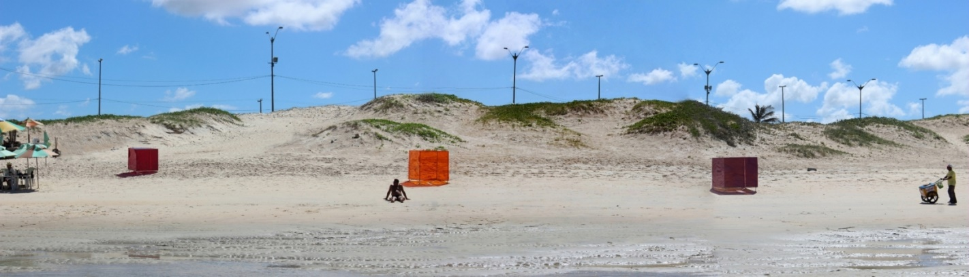
O trabalho “Paisagem: tempo em suspensão” foi apresentado na Praia do Forte em Natal/RN para o Edital Arte Praia 2013, organizado pela Casa da Ribeira com patrocínio da Funarte, curadoria de Gustavo Wanderley e apoio da Unigel. O projeto consistia no posicionamento de três cubos coloridos na praia, sendo que as pessoas eram convidadas a adentrar os cubos. Dessa forma, o trabalho foi ao mesmo tempo uma intervenção visual na paisagem e também a possibilidade do publico observar o cotidiano de uma forma diferente.
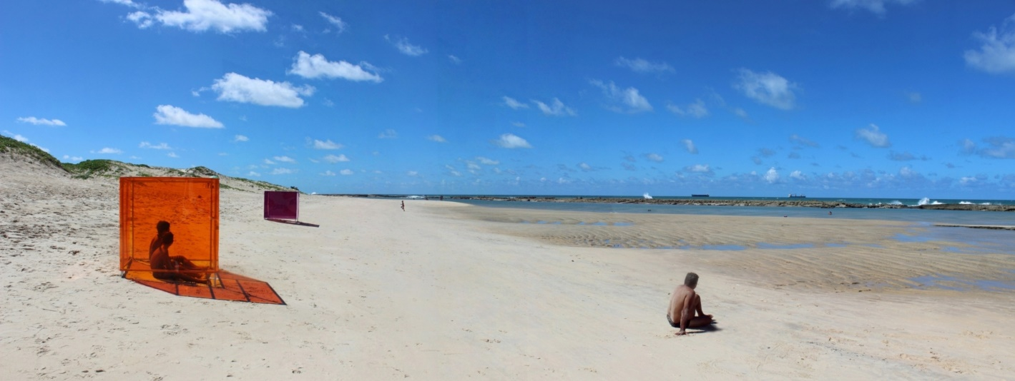
O trabalho pode ser analisado conceitualmente sob duas chaves de interpretação. 1) a força da cor e 2) o tempo em suspensão.
O projeto faz parte de uma linhagem de trabalhos que pensam na sensibilização através da cor. Nessa linha podemos pensar em artistas como Matisse e Rothko. A produção desses artistas possui grande potencia de ativação poética através da cor, pois ao invés de uma relação de luz e sombra representada na pintura, eles trabalham a pintura como fonte de luz, lembrando o que ocorre nos vitrais de igreja, que são fonte de luz, iluminados por trás.
Outra linha de trabalho com o qual o projeto se identifica é a produção de artistas como Guignard e Morandi, cujos trabalhos possuem uma relação muito forte com a memória e com um tempo em suspensão. Parece que as coisas que eles pintam não são reais, físicas; mas produto da cultura, da interpretação.
Assim, a proposta dos cubos está em: Primeiro reconhecer a potência da cor em alterar nosso estado de espírito e num segundo momento, permitir que uma vez nesse estado de espírito (ou “tempo em suspensão”), possamos entrar em contato com a paisagem de outra forma. Podemos assim compreender a paisagem como criação cultural, como interpretação.
Indo nessa linha, podemos pensar na influência dos trabalhos do Helio Oiticica, como os penetráveis ou os ninhos, que acabam sendo mais introspectivos, mas trabalham muitas questões semelhantes, como a cor e texturas. Essas questões poderiam ser exploradas de muitas formas, não só nos cubos. A instalação de Cildo Meireles, “Desvio para o Vermelho” trabalha algumas questões semelhantes, mas tem outros objetivos, chega em outro lugar.
Voltando à Oiticica, parece interessante pensar essas estruturas efêmeras em contraponto à arquitetura construída. Mas diferente dos penetráveis, que eram estruturas precárias, o projeto “Paisagem: tempo em suspensão” por se propor a ser também uma intervenção visual na paisagem, apresenta-se sob uma forma mais rígida e artificial. Por fim podemos afirmar que o trabalho se ativa pelo vazio interno x vizinhança, pela fragilidade da sua envoltória em separar uma coisa da outra.

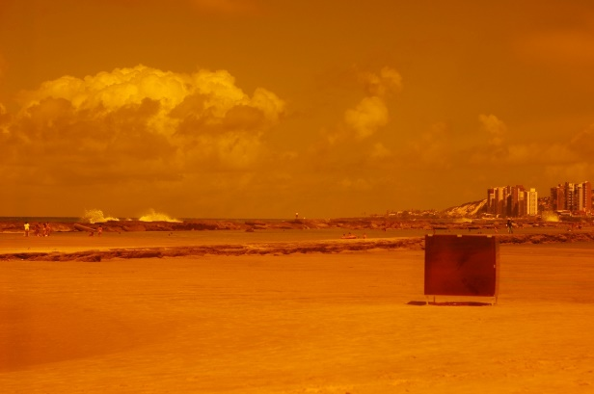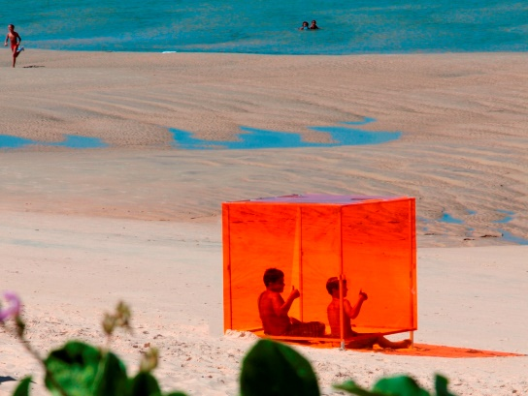

Texto de Felipe Góes
Maio de 2013
Intervenção apresentada no projeto Arte Praia 2013 em Natal, RN.

